SINAVLARIN SORU SAYILARININ DEĞİŞTİRİLMESİ
K12Nette artık kaydedilen ve değerlendirilen sınavların soru sayılarının değiştirilmesi sınava silme işlemi uygulamadan yapılabilmektedir. Aşağıdaki işlem adımlarını uygulayarak işlemlerinizi gerçekleştirebilirsiniz.
Sınavınızın soru sayılarını değiştirmek için dikkat edilmesi geren en önemli birinci durum sınavınızın ‘’Hazır’’ seçeneğinin işaretli olmamasıdır.
İkinci durum ise sınavın değerlendirilmemiş olmasıdır. Eğer sınavınızı değerlendirdiyseniz soru sayılarını değiştirmek için ilgili sınavınıza bir kere ‘’Veri Sil’’ işlemi uygulamanız gerekmektedir. Veri sil işlemi yapmak için;
Ölçme Değerlendirme ana modülü altındaki Sınavlar ekranına tıklayınız;
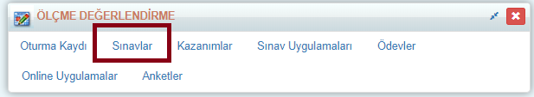
Veri sil yapacağınız sınavın işlemler butonuna tıklayıp Sınav Değerlendirme seçiniz.
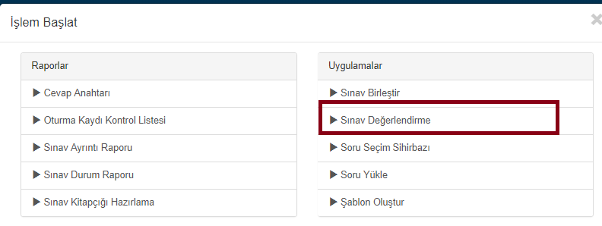
Açılan ekrandan İşlem Türü alanından Veri Sil seçeneğini seçip Başla diyerek silebilirsiniz.
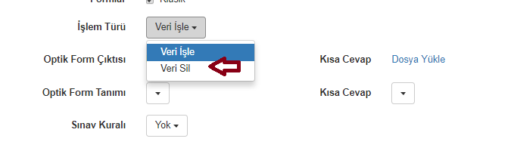
**NOT: Eğer ortak klasik sınav yaptıysanız ve bu sınavın sorularını değiştirmek için veri silme işlemi yapacaksanız, puanlamış olduğunuz derslerin not defterinden bütün puanları gidecektir.
Bu şartları sağladıktan sonra soru sayılarını değiştirmek için Ölçme Değerlendirme ana modülü altında Sınavlar ekranına geliniz,
Tanımladığınız sınavın satırında formlar sütunun altında ki kitapçığın üzerine tıklayınız.
Açılan Form Detay Ekranından hangi derse ait soru sayısı değiştirilecek ise ilgili dersin üzerine tıklayarak;
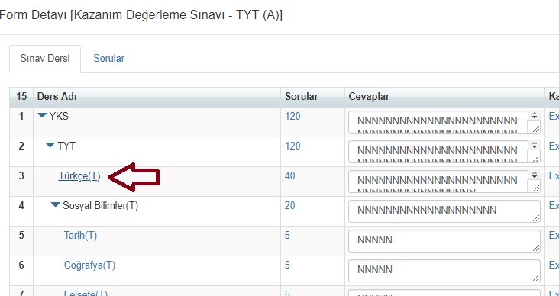

Açılan Sınav Sorularını Düzenleme Ekranından ilgili dersiniz kaç soru olacak ise ilgili sorunun satırında bulunan ‘‘X’’ butonuna tıklayarak silebilir, “+” butonu ile yeni soru ekleyebilirsiniz.
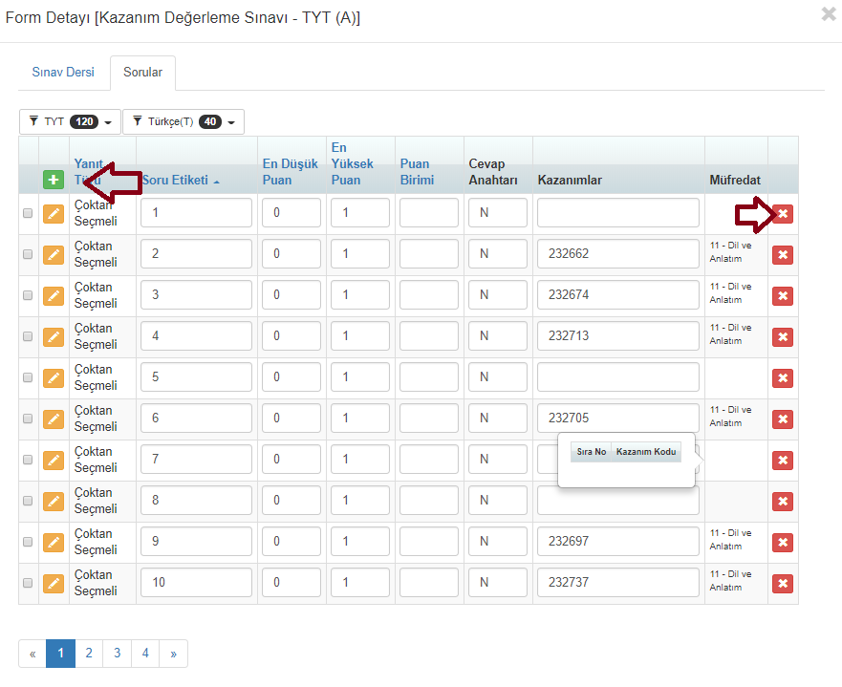
İkinci bir yöntem olarak da sınavın düzenleme butonuna tıklayınız.
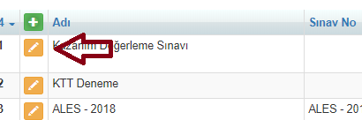
Açılan ekrandan Sınav Dersi alanından derslerin soru sayılarını değiştirerek de güncelleyebilirsiniz.
